EVIDENCIAS

EVIDENCIA 1

Realicé el seguimiento y control continuo a las cuentas de cobro presentadas por los contratistas, verificando la integridad de la documentación soporte y el cumplimiento de los plazos establecidos para su radicación. Asimismo, llevé a cabo el monitoreo permanente del estado de cada proceso, garantizando su trazabilidad, oportunidad y coherencia dentro del ciclo administrativo de pagos. De igual manera, elaboré las comunicaciones oficiales requeridas para la correcta radicación de documentos en el sistema FOREST, asegurando el cumplimiento de los lineamientos y procedimientos administrativos internos, y contribuyendo al adecuado registro, organización y control documental de los procesos contractuales. En desarrollo del objeto contractual, estas actividades se articularon con la metodología de seguimiento y control mensual de los contratos suscritos por la Dirección de Gestión, fortaleciendo los mecanismos de control administrativo, optimizando los tiempos de respuesta y brindando apoyo efectivo a la supervisión contractual.

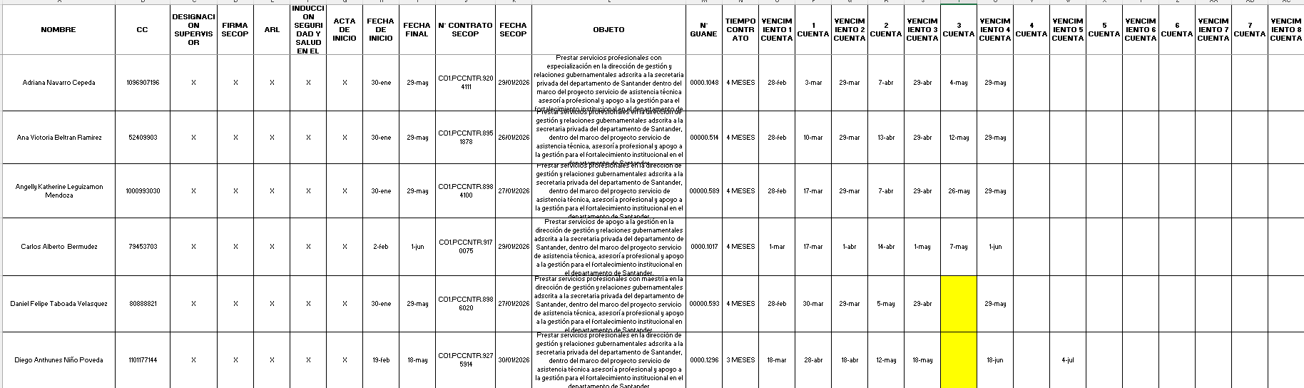

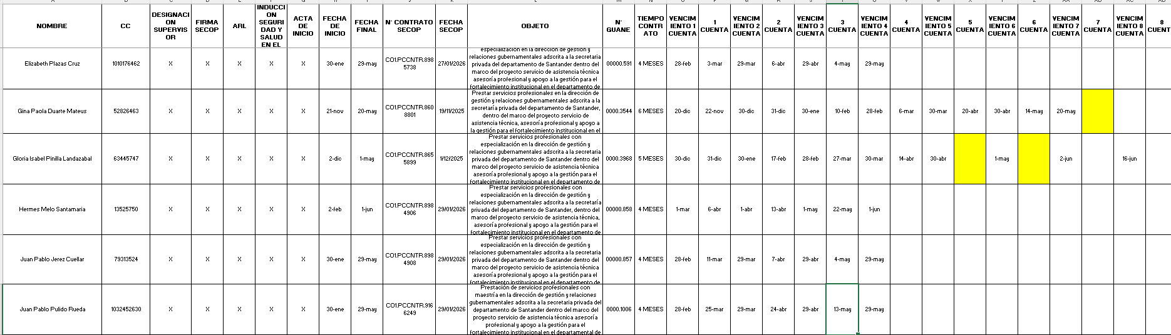

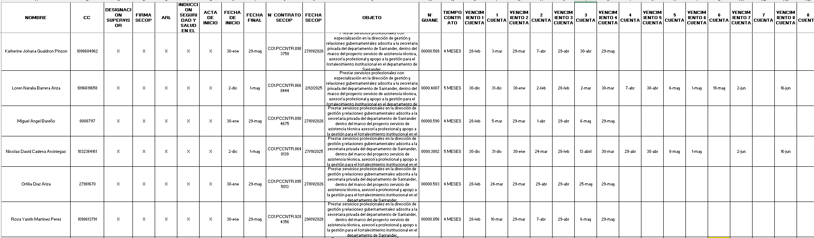

EVIDENCIA 2

En cumplimiento de las instrucciones impartidas por la directora de la DGRG, participé en las mesas de trabajo desarrolladas junto con el equipo de emprendimiento los días 05 y 11 de mayo, orientadas a la planificación, articulación y coordinación logística de las actividades programadas para el evento del Día de la Santandereanidad, realizando seguimiento a los compromisos y avances establecidos para su adecuada ejecución.

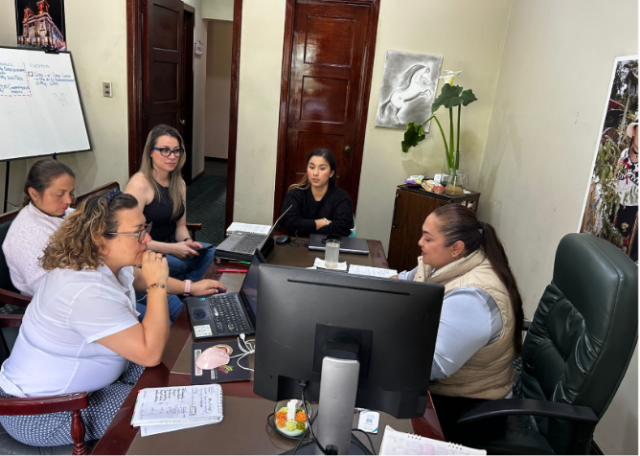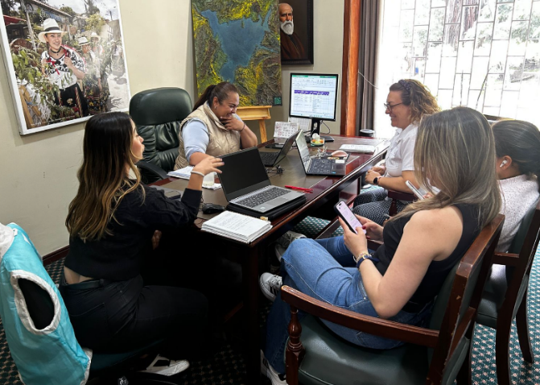

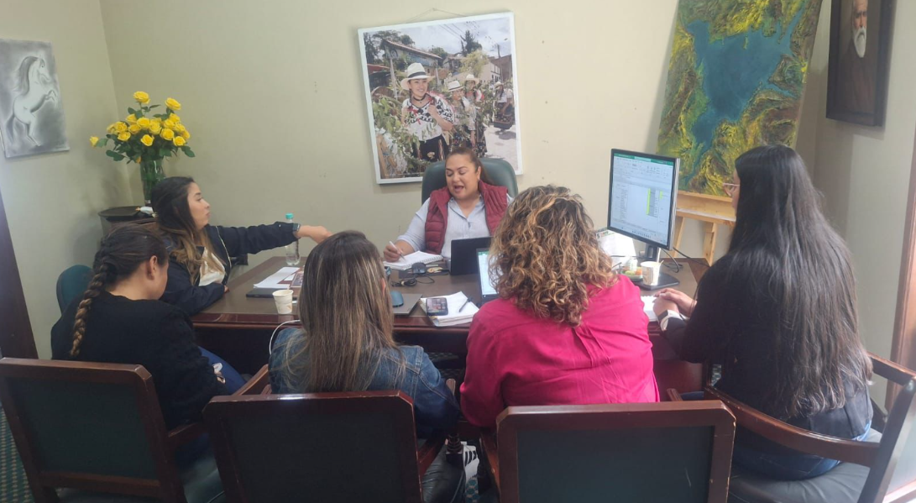

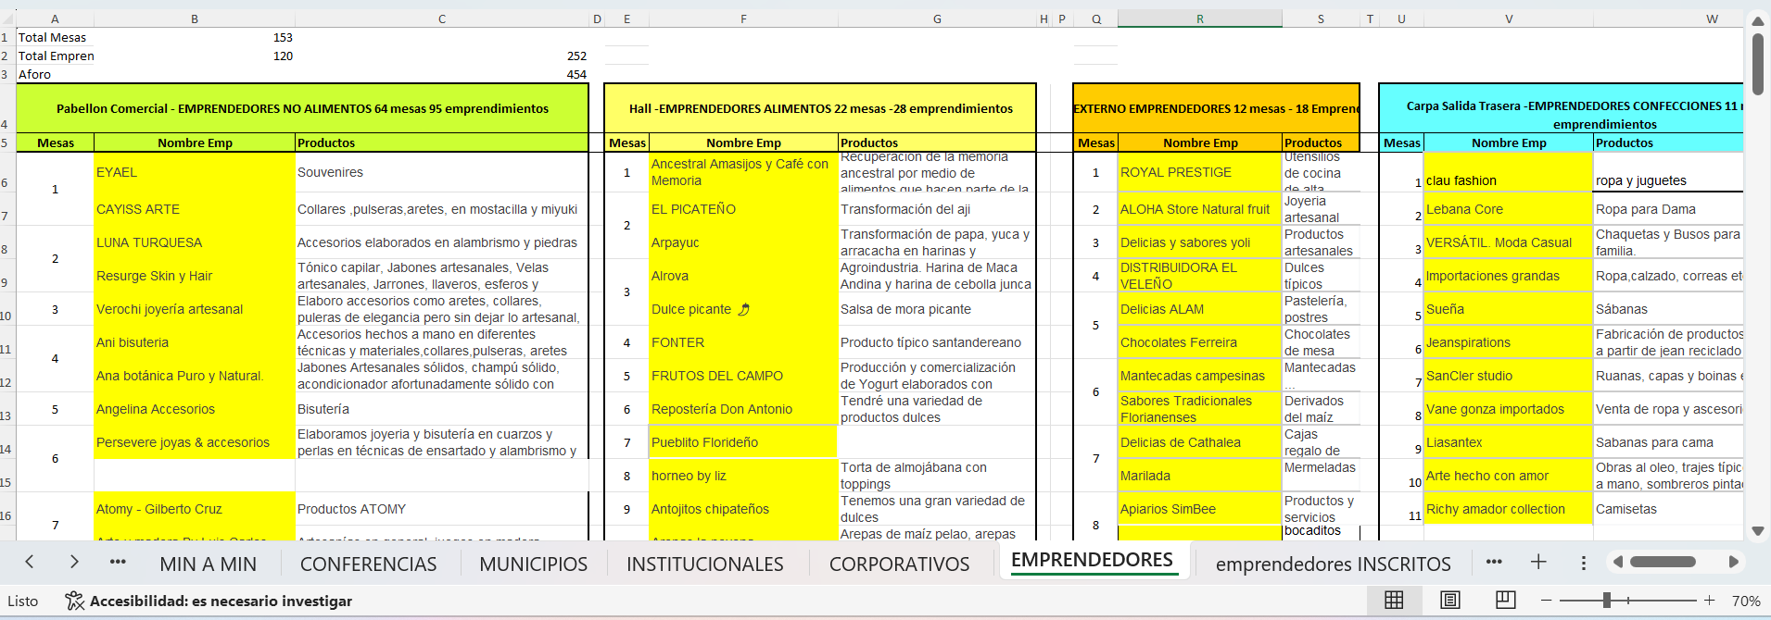

EVIDENCIA 3

- El día 20 de mayo, en atención a las instrucciones impartidas por la directora de la DGRG, apoyé el desarrollo del evento de inauguración del Día de la Santandereanidad, brindando acompañamiento en las actividades de registro, validación e ingreso de invitados, con el fin de garantizar el adecuado control y organización logística durante la jornada.

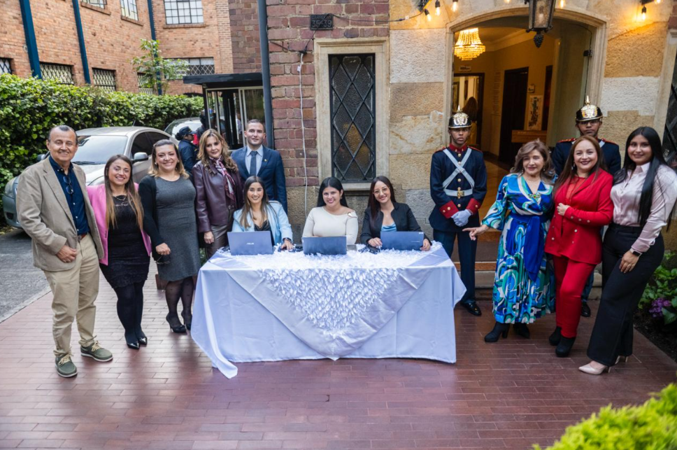

- En atención a las instrucciones impartidas por la directora de la DGRG, apoyé y participé activamente en el desarrollo del evento del Día de la Santandereanidad, realizado en la ciudad de Bogotá, el cual reunió a más de 5.000 santandereanos y contó con la participación de más de 150 emprendedores santandereanos. Durante la jornada se llevaron a cabo muestras folclóricas, gastronómicas y actividades culturales orientadas al fortalecimiento de la identidad regional, el emprendimiento y la integración de la comunidad santandereana residente en la capital.

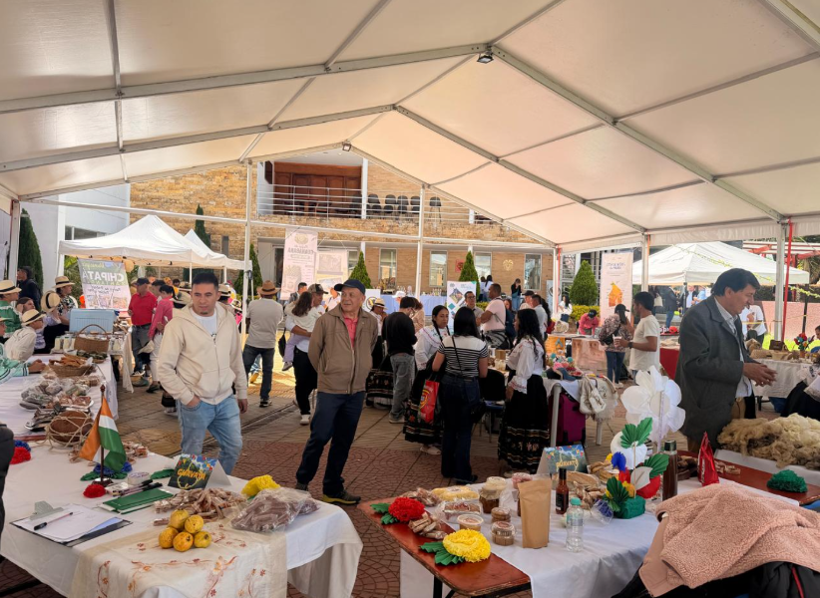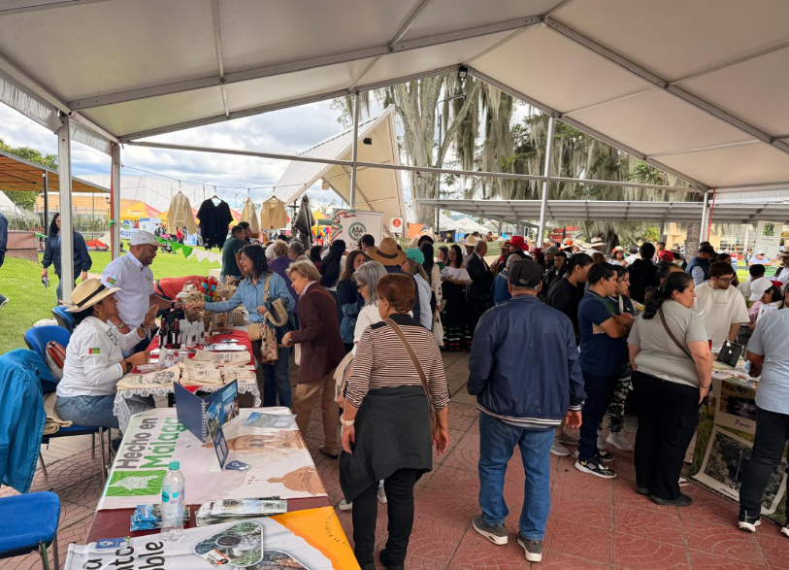

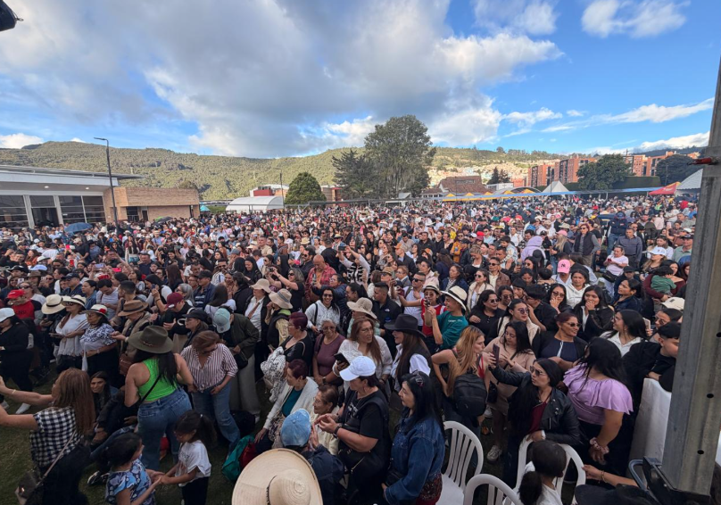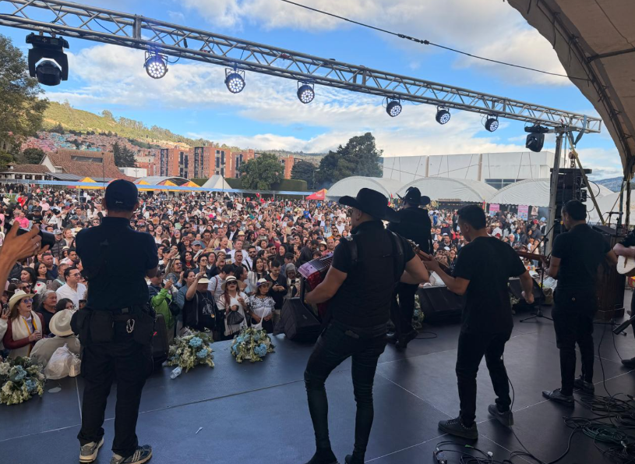

EVIDENCIA 4

- El día 11 de mayo, asistí en una reunión de avance junto con la directora y todos los equipos del día de la santandereanidad, con el propósito de revisar el estado de las actividades programadas, definir compromisos y realizar seguimiento a los aspectos organizativos y logísticos relacionados con los eventos proyectados.

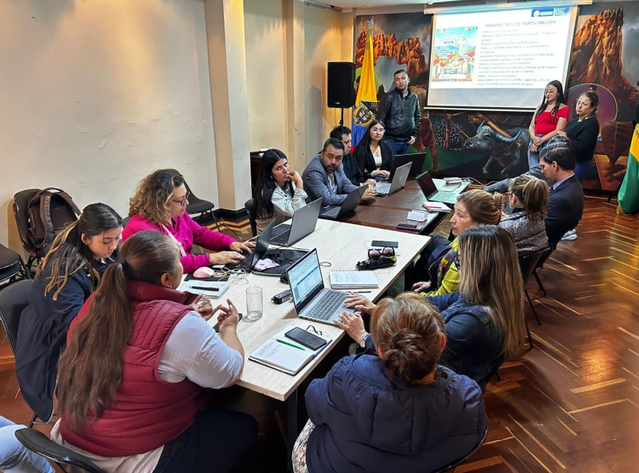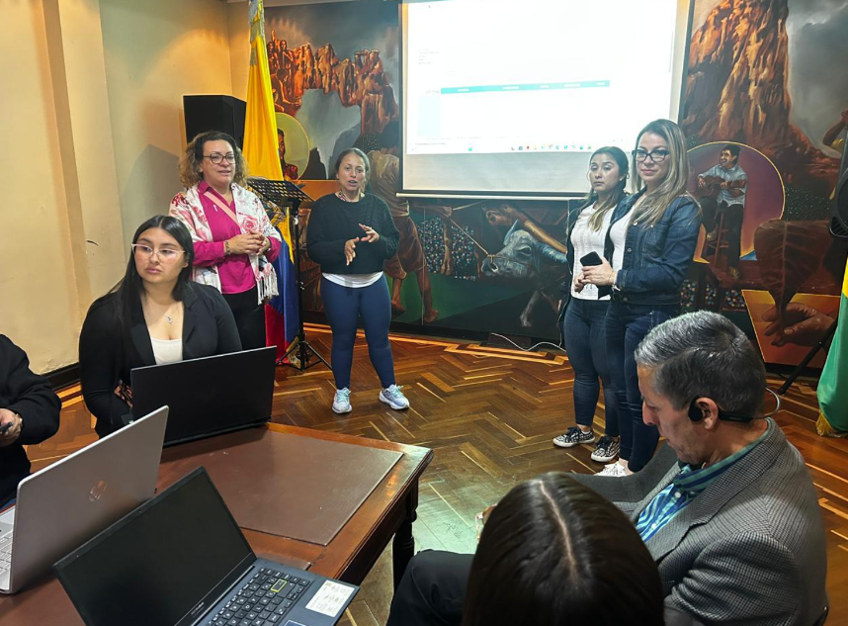

- El día 28 de mayo asistí, por instrucción de la directora de la DGRG, a reunión de seguimiento en la cual se socializó la retroalimentación del evento del Día de la Santandereanidad, abordando aspectos relacionados con la evaluación de resultados, cumplimiento de actividades, observaciones presentadas y oportunidades de mejora para futuras jornadas.

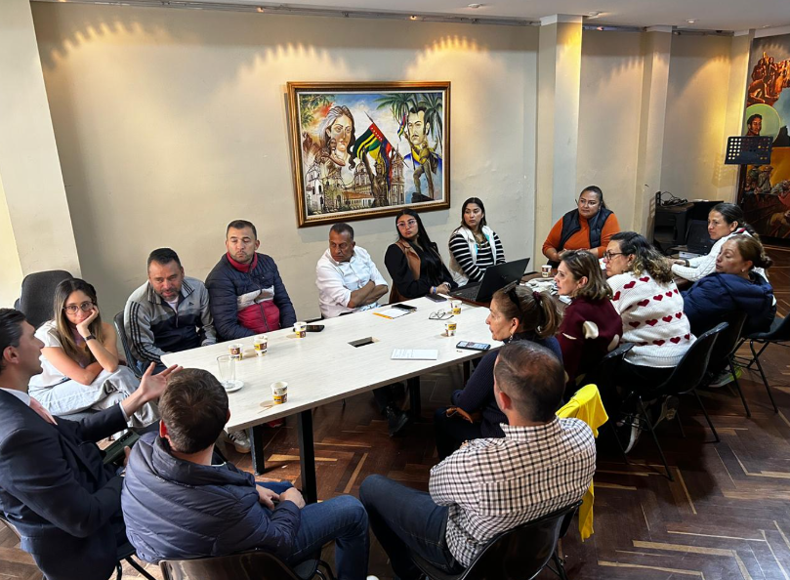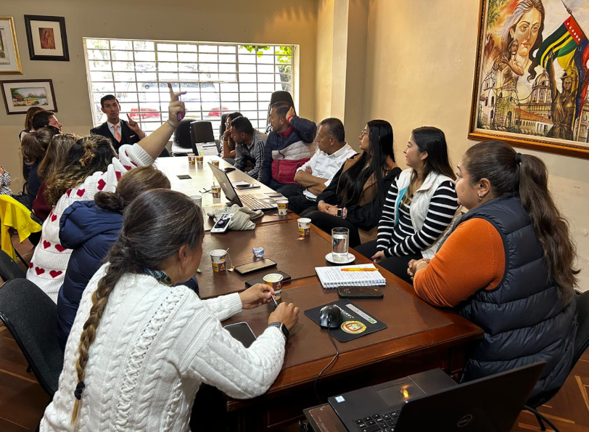

EVIDENCIA 5

El día 15 de mayo, asistí a reunión en el Club Casamata junto con la directora y el equipo de deportes, donde se realizó revisión de las instalaciones y evaluación de los espacios destinados para el desarrollo de actividades, permitiendo identificar requerimientos logísticos y aspectos necesarios para garantizar la adecuada ejecución del evento.

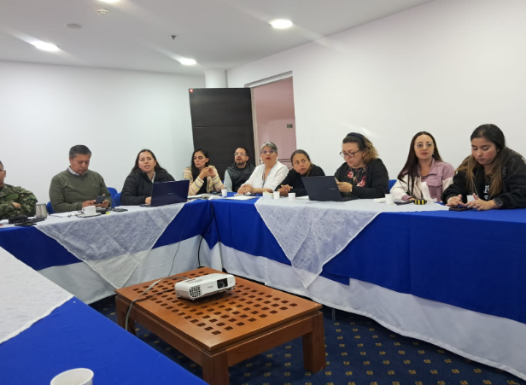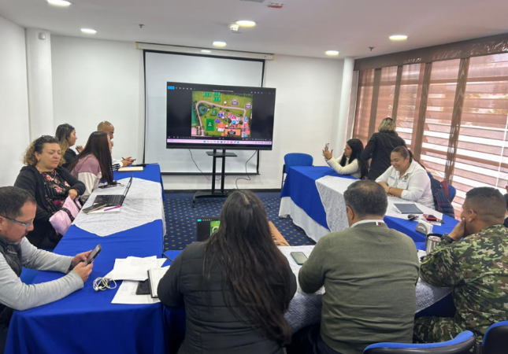

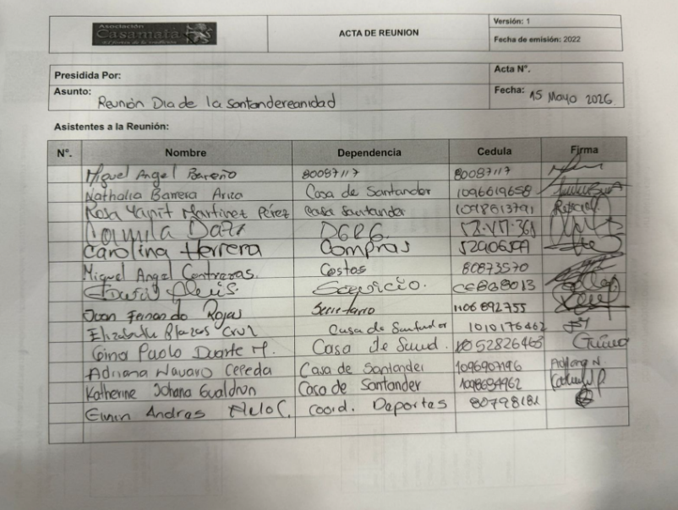

EVIDENCIA 6

Me reuní con el supervisor el día 05 de mayo a fin de armonizar las actividades a desarrollar en el presente periodo contractual.
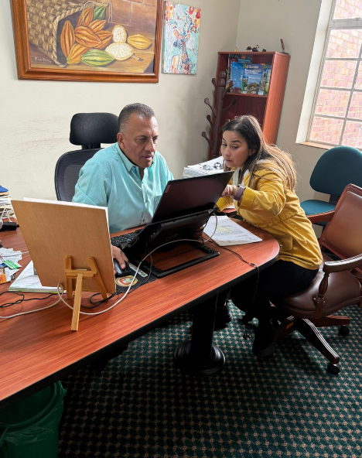

EVIDENCIA 7

- El día 05 de mayo participé de manera virtual en la charla especializada “Cooperación Internacional: contexto, institucionalidad, modalidades y formas de acceso”, organizada por la Gobernación de Santander a través de la Secretaría de Competitividad y Productividad y la Oficina de Cooperación Internacional, en la cual se abordaron temas relacionados con mecanismos de cooperación, acceso a recursos y fortalecimiento de alianzas estratégicas para el desarrollo regional.

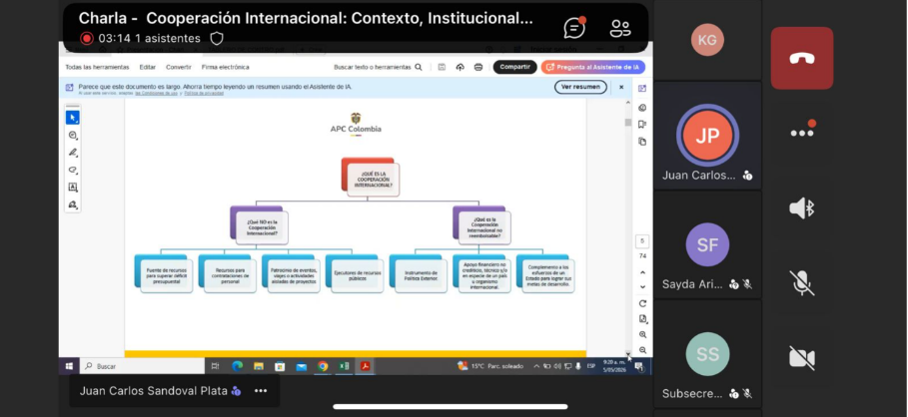
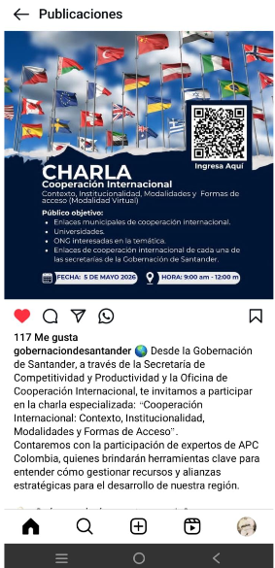

- El día 06 de mayo participé de manera virtual en la capacitación en Educación Financiera con certificación, enfocada en el manejo de deuda y fortalecimiento de habilidades para la adecuada administración de las finanzas personales, en la cual se abordaron temas relacionados con organización financiera, manejo responsable de obligaciones y preparación para el acceso a oportunidades de crédito.

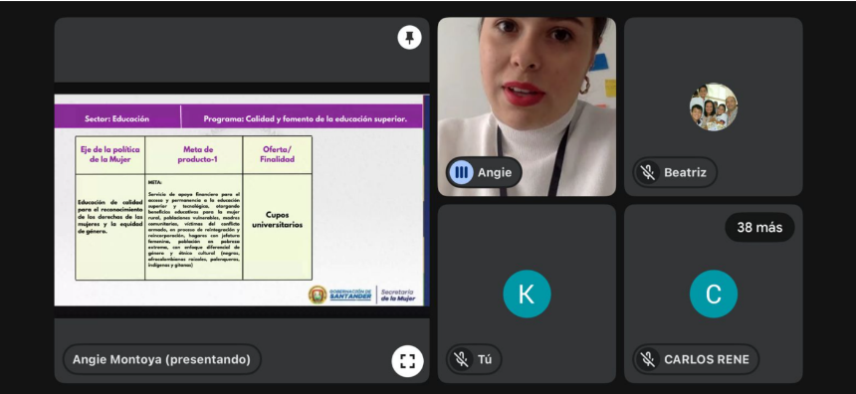
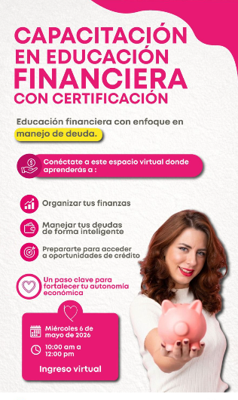

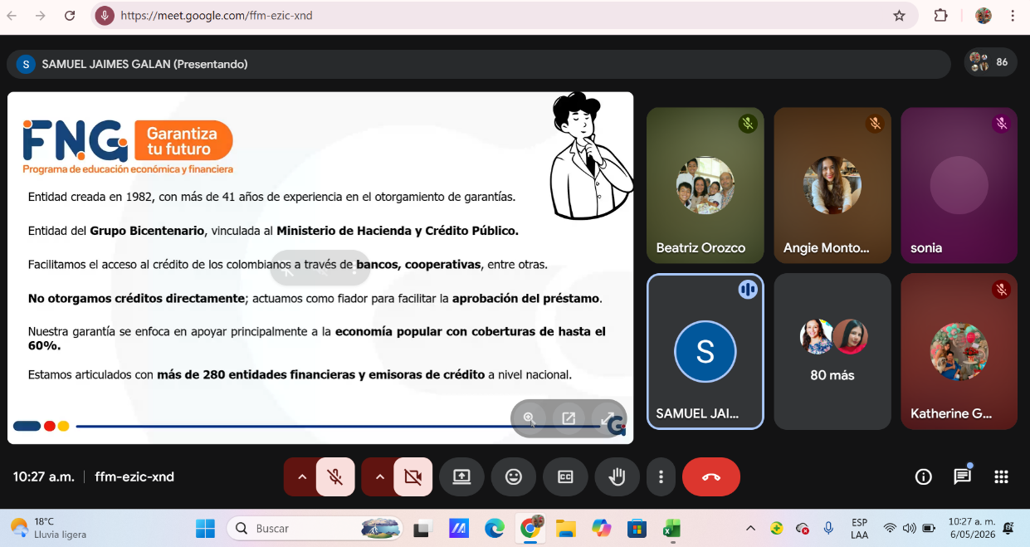

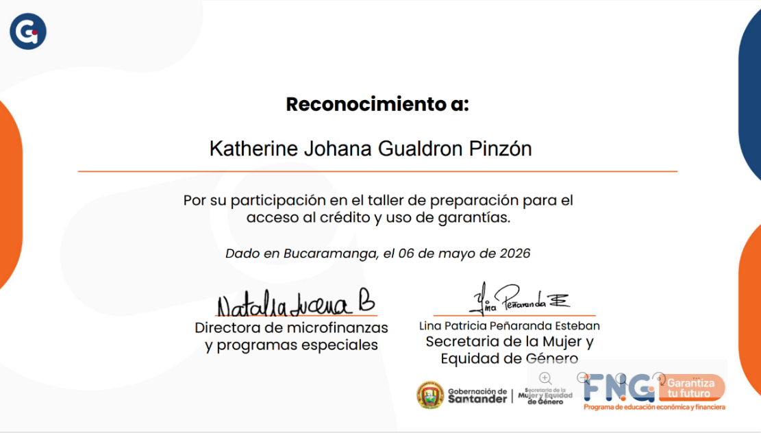

- El día 11 de mayo participé de manera virtual en la charla “Salud Plena”, espacio orientado al fortalecimiento del bienestar integral y la promoción de hábitos saludables, en el cual se abordaron temas relacionados con el cuidado de la salud física y emocional, así como estrategias para mejorar la calidad de vida y el bienestar personal.




